
Шукатаева Дилара Нурмухамбетовна , педагог-сарапшы
Математика пәні мұғалімі.
Қостанай облысы әкімдігі білім басқармасының
«Қостанай қаласы білім бөлімінің С.Көбеев
атындағы жалпы білім беретін мектебі» КММ
Қостанай қаласы, e-mail: dilara-1988@mail.ru
8-775-444-8008

“Lesson Study” сабағының мақсаты және оның тиімділігі
Lesson Study — мұғалімдер тәжірибесі саласындағы білім жетілдіруге бағытталған ынтымақтастық педагогикалық зерттеу жұмысы.
Lesson Study (Сабақ зерттеуі) — бұл мұғалімдер арасындағы ынтымақтастық негізінде өткізілетін педагогикалық зерттеу әдісі, мұнда мұғалімдер бір-бірінің сабақтарын зерттеп, талқылап, тәжірибе алмасады. Бұл әдіс арқылы мұғалімдер өздерінің педагогикалық дағдыларын жетілдіріп, білім беру үрдісін жақсартуға бағытталған жаңа тәсілдер мен әдістерді іздейді.
Lesson Study тәсілінің негізгі ерекшелігі — мұғалімдер бірлесіп нақты бір сабақ жоспарлап, оны өткізіп, содан кейін сабақты талқылап, жақсарту жолдарын іздейді. Мұндай жұмыс өзара әрекеттесу мен тәжірибе алмасуды ынталандырады, әрі мұғалімдер үшін жаңа білім мен әдіс-тәсілдерді қолдануға мүмкіндік береді.
Lesson Study мақсаттары: бастауыш және орта мектепте негізгі пәндер бойынша оқыту әдістемесін жетілдіру және оқушылардың білім деңгейін арттыру, сондай-ақ тұжырымдамалық педагогикалық тәсілдерді әзірлеу
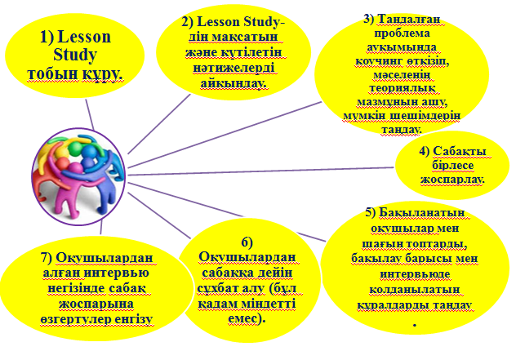
Lesson Study міндеттері мен мүмкіндіктері:
- балалардың оқуын, әдеттегіден гөрі, айқынырақ көру;
- балаларды оқыту кезінде не болу керек пен болып жатқанның арасындағы айырмашылықты көру;
- оқушылардың қажеттіліктерін барынша қанағаттандыру үшін оқуды жоспарлау тәсілдерін түсіну;
Lesson Study тәсілі кем дегенде үш Lesson Study-ден тұратын циклден құралады, ол сабақтарды мұғалімдер тобы бірлесіп жоспарлап, оқытып/қадағалайды және талдайды
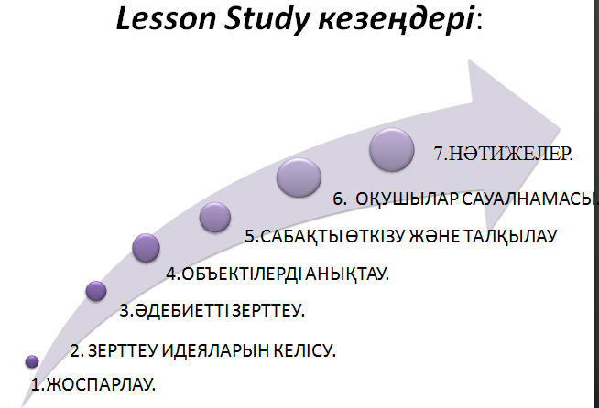Lesson Study кезеңдері:
ЖОСПАРЛАУ.
Lesson Study тәсілін жүзеге асыратын топ оның жұмысының нәтижелілігін қамтамасыз ететін және оның барлық мүшелерін бір-біріне құрметпен қарауға міндеттейтін ережелер жүйесін бірлесіп келіседі;
• ЗЕРТТЕУ ИДЕЯЛАРЫН КЕЛІСУ.
Топ зерттеудің негізгі идеясын келіседі, ол, әдетте, сұрақ түрінде келтіріледі және кімді неге үйрету керек екенін анықтайды.
• ӘДЕБИЕТТІ ЗЕРТТЕУ.
Топ мүшелері жоспарлау барысында одан әрі пайдалану мақсатында Lesson Study негізгі сұрағына жауап іздеп, зерттеу әдебиетін зерделейді.
• ОБЪЕКТІЛЕРДІ АНЫҚТАУ.
Топ нақты сынып пен зерттеу сабағының басты назарында болатын және осы сыныптағы жоғары, орташа және төмен үлгеріммен оқушылар санаты атынан өкілдік ететін "зерттелетін" үш оқушының кандидатураларын анықтайды;
САБАҚТЫ ӨТКІЗУ ЖӘНЕ ТАЛҚЫЛАУ.
Топ зерттеу сабағын "зерттелетін" үш оқушының оны қалай меңгеретініне ерекше назар аудара отырып жоспарлайды;
Бір мұғалім зерттеу сабағын жүргізеді, ал басқалары "зерттелген" үш оқушыға ерекше назар аудара отырып, оларды бақылайды және жазбалар жасайды, талқылайды;
• ОҚУШЫЛАР САУАЛНАМАСЫ.
Мұғалімдер зерттеу сабағының тиімділігі туралы пікір алу үшін сыныптың бірнеше оқушысына сұхбат өткізеді;
•НӘТИЖЕЛЕР.
Топ зерттеу сабағы аяталғаннан кейін оны талқылайды. Талқылау белгіленген құрылымға сәйкес келеді:
* жоспарлау барысында жасалған алдын ала болжамдармен салыстыру негізінде "зерттелетін" үш оқушының оқуын бақылау, содан кейін болған өзгерістердің себептерін анықтау;
* сыныпты жалпы оқыту;
* зерттеу сабағының барысы және оқыту процесі;
* анықталған мен меңгерілгенге сәйкес және соның негізінде кейінгі зерттеу сабағының мақсатын қою;
САБАҚТАН КЕЙІНГІ ҚАЙТА ЖОСПАРЛАУ.
Топтың Lesson Study тәсілін келесі іске асыруды бірлесіп жоспарлауы.
Lesson-Study технологиясын енгізу кезеңдері классикалық болып табылады, олар белгілі бір мектепке байланысты кейбір өзгерістермен жүзеге асырылуы мүмкін.
Кезеңдер үш зерттеу сабағының мақсаттарына қарай әртүрлі болуы мүмкін:
- бірінші сабақтың мақсаты - оқушыларды жаңа заманауи оқыту әдістемесін/технологиясын қолдану;
- екінші сабақтың мақсаты - жаңа заманауи оқыту әдістемесін/технологиясын пайдалану кезінде мұғалімнің оқу дағдыларын жетілдіру;
- үшінші сабақтың мақсаты - жаңа заманауи оқыту әдістемесін/технологиясын пайдалану кезінде мұғалімнің бақылау дағдыларын жетілдіру.
Рефлексия "плюс немесе минус-қызықты" әдісі бойынша жүзеге асырылады. Тыңдаушылар кезеңдерді жоспарлау туралы пікірлерімен бөліседі және төмендегі кестедегі бағандарды толтырады.
«Lesson Study сабағының тиімділігі»
- Мұғалімдер тәжірибе алмасады.
- Сабақ сапалы, оқушы қабілеттерін ашуға бағытталған.
- «Ашық сабақ» беруге бейімделу.
- «Зерттеушілік мәдениет» дамиды.
- Lesson Study-оқушының дауысы.

«Lesson Study сабағының кемшіліктері»
- Уақыттың көп қажет етуі
- Lesson Study- әкімшілік талабы
- «Сенім білдіру» деңгейі төмен
- «Мұғалімнің интерпретациясы»
Lesson-Study технологиясы бойынша жұмыс істейтін мұғалімдер жаңа ғылыми идеяларды, қағидаттарды, педагогикалық технологияларды белгілі бір білім беру мекемесінің жағдайына қарай бейімдейді, яғни инновациялық-енгізу қызметімен айналысады.

